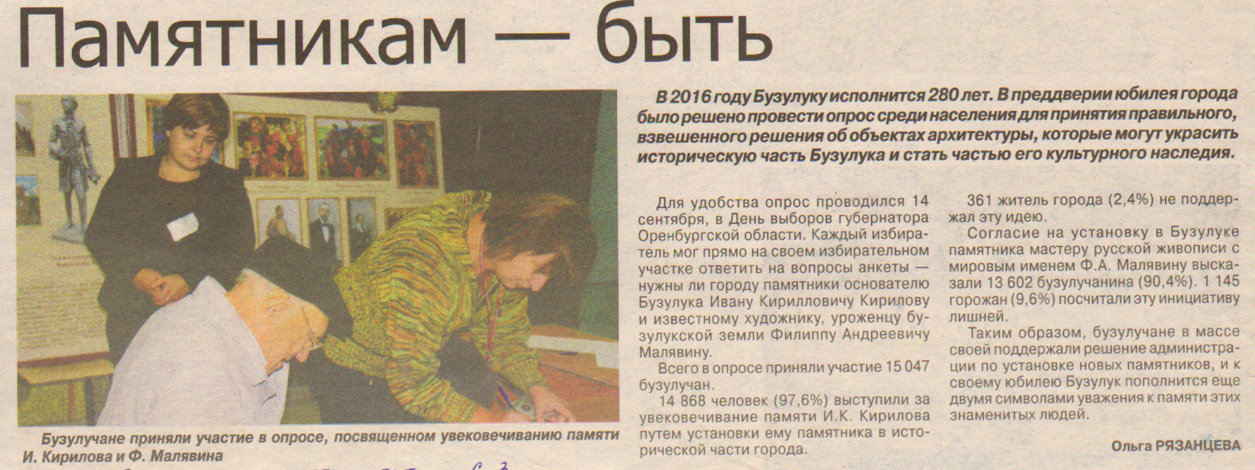

Рязанцева О. Памятникам быть [Текст] /О. Рязанцева // Наш Бузулук. – 2014. – 17 сентября. – С. 3.

